ВНИМАНИЕ!
АМБОЗИЯ ПОЛЫННОЛИСТНАЯ
(Ambrosia artemisiifolia)

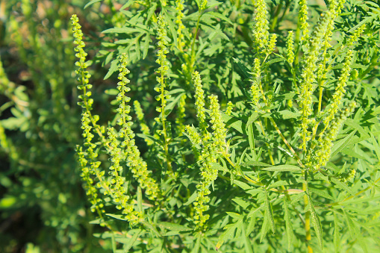
Амброзия полыннолистная –карантинное сорное растение, засоряющее все полевые культуры, особенно пропашные и зерновые, а также огороды, сады, виноградники, луга, пастбища, полезащитные лесные полосы. Обильно произрастает на обочинах железнодорожных, шоссейных и грунтовых дорог, по берегам рек и прудов, на пустырях и других необрабатываемых землях, на улицах и в усадьбах населенных пунктов, вытесняя аборигенные виды растений. Это обусловлено
высоким коэффициентом семенного размножения. Семена амброзии очень жизнеспособные. Прорастают не только семена, достигшие полной зрелости, но и семена, попавшие в почву в зеленом состоянии. Попав в почву, семена могут длительное время находиться в состоянии анабиоза и прорасти только через 40 лет. Основная масса семян всходит на следующий год.
Может создаться впечатление, что бороться с амброзией полыннолистной невозможно. Это абсолютно неверное представление. Существует много способов ее уничтожения от ручного выдергивания растений до опрыскивания полей химическими препаратами (гербицидами). В населенных пунктах проводятся механические способы борьбы с амброзией полыннолистной. Это касается небольших приусадебных участков, цветочных клумб и других подобного рода земель. Здесь самым оптимальным является выдергивание растений амброзии с корнем. На газонах и других участках, где не выращиваются культурные растения, проводят засев злаковыми травами, которые уже на следующий год после посева сильно заглушают амброзию, а в дальнейшем препятствуют ее произрастанию. Своевременное неоднократное низкое скашивание растений также способствует угнетению амброзии. Учитывая исключительную вредоносность амброзии полыннолистной как для сельского хозяйства, так и для здоровья населения, борьба с ней должна стать одной из первостепенных задач всех собственников земли, где произрастает этот коварный сорняк. К сожалению, многие не обращают внимания на растения амброзии, подвергая тем самым себя и окружающих людей серьезной опасности заболеванию поллинозом. Мероприятия, направленные на борьбу с амброзией полыннолистной необходимо проводить своевременно, не допуская ее массового цветения, созревания семян и вторичного заражения земельных участков.
Организациям и индивидуальным предпринимателям, имеющим земельные участки, а также жителям Староминского муниципального образования Староминский муниципальный район Краснодарского края, и особенно, проживающим в частном секторе, не стоит оставаться в стороне от таких важных мероприятий. Кроме того, в соответствии с ч.4 ст.20 Федерального закона от 21 июля 2014 года № 206-ФЗ «О карантине растений» - мероприятия по выявлению карантинных объектов, борьбе с ними, локализации и ликвидации их очагов осуществляются за счет средств и силами землевладельцев (землепользователей).
За нарушение правил борьбы с карантинными объектами предусмотрена административная ответственность. Согласно ст. 10.1 КоАП РФ на граждан налагается штраф в размере от 300 до 500 рублей, на должностных лиц - от 500 до 1000 рублей, на юридических лиц - от 5000 до 10000 рублей.
Призываем руководителей предприятий, организаций, индивидуальных предпринимателей, и всех жителей жителям Староминского муниципального образования Староминский муниципальный район Краснодарского края применять все возможные меры по уничтожению амброзии на собственных и арендованных землях. Необходимо помнить, что только повсеместная и эффективная борьба с карантинным сорняком амброзией полыннолистной способствует восстановлению плодородия сельскохозяйственных земель и снижению числа аллергических заболеваний людей.

